实验 三十 用光电效应测普朗克常量
物理学 062 周吕文
学 号： 06402013

实验目的：1 通过光电效应了解光的量子性

2 通过实验，用光电效应法简单而又准确地求出普朗克常量

实验仪器： 普朗克常量测试仪（型号：GY--ⅢB）, GY-ⅢB高压汞灯盒.

实验原理：1 光电效应
一束光照射到金属表面，会有电子从金属表面逸出，这个现象称为光电效应

2 爱因斯坦方程
hv= 1/2 mu² + W _{s} (1)

式子中h为普朗克常量，v为入射光频率，m为电子质量，u为光电
子逸出金属表面时的初速度，W _{s} 为受光照射的金属材料的逸出功
当阳极电势到达截止电压U_{s}时

eU_{s} – 1/2mu² = 0 (2)

将(2)代入(1) 得: eU_{s} = hv - W _{s}
而U_{s} – V 曲线的斜率 k = h / e 是一个常数
h = ek
所以只要用实验方法做出不同频率下的U_{s} – V 曲线.并求出此曲线的斜率K.便可以求出普朗克常量h的数值

实验步骤: 1 a.安放好仪器，用遮光镜盖住光电管暗盒窗口,接通电流测试仪预热20-30分钟,汞灯预热5分钟以上
b.充分预热后,先调整零点,使微电流表数字为0 ,后校正满度
c.35-45cm并选用5mm或10mm孔光栅

2. a.测光电管的暗电流,将测试仪的倍率旋钮置(*10⁻¹⁰)
b.顺时针旋转电压调节按钮,每隔0.2v测一个点

3. a.测量光电管的伏安特性曲线,将测量放大器电流调节倍率旋钮置(*10⁻¹⁰),除去遮光罩换上滤色片,并选用5mm或10mm孔光栅一道罩在暗盒进光窗上,电压调节.从0-2v 调起,记下电流明显变化的电压值.
b.用上述方法,从短波长起逐次换入滤色片,电压每隔0.2v,测量一组I-U 数据,并记入表格

实验数据处理: 表1 距离 L = 36 cm 单位:mm

356.0 | U/A | -2.000 | -1.600 | -1.000 | -0.400 | 0.400 | 1.000 | 1.600 | 2.000
356.0 | I/10⁻¹²A | -1.1 | 13.0 | 77.6 | 186.7 | 389.6 | 576.2 | 789.8 | 954.0
405.0 | U/A | -2.000 | -1.400 | -1.000 | -0.400 | 0.400 | 1.000 | 1.600 | 2.000
405.0 | I/10⁻¹²A | -0.4 | 0 | 8.0 | 38.8 | 109.8 | 175.9 | 262.0 | 316.0
436.0 | U/A | -2.000 | -1.400 | -1.300 | -0.400 | 0.400 | 1.000 | 1.800 | 2.000
436.0 | I/10⁻¹²A | -0.4 | -0.2 | 0 | 19.4 | 71.7 | 122.8 | 189.5 | 214.2
546.0 | U/A | -2.000 | -0.800 | -0.750 | -0.200 | 0.400 | 1.000 | 1.600 | 2.000
546.0 | I/10⁻¹²A | -0.4 | -0.2 | 0 | 36.2 | 113.8 | 197.8 | 261.0 | 306.2
577.0 | U/A | -2.000 | -0.700 | -0.200 | 0.400 | 0.800 | 1.200 | 1.600 | 2.000
577.0 | I/10⁻¹²A | -0.4 | 0 | 31.2 | 106.0 | 157.6 | 205.0 | 234.0 | 268.2

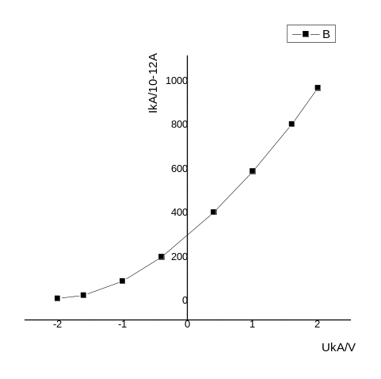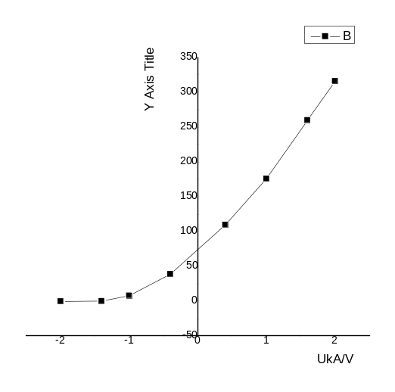
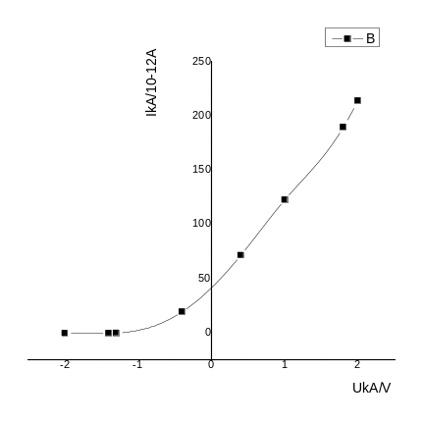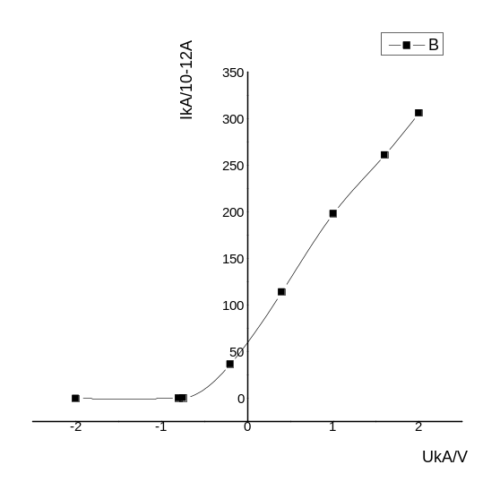
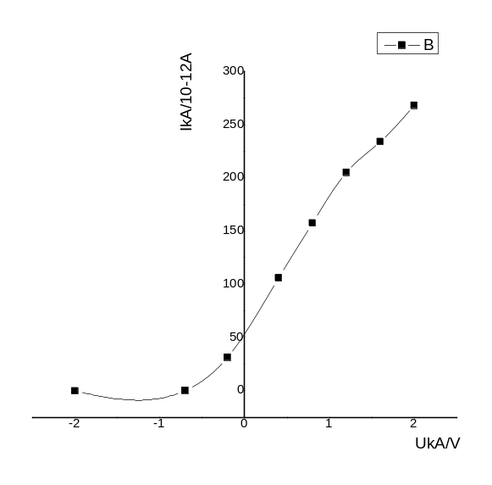
表二.距离L=36cm

波长/mm | 365.0 | 405.9 | 436.0 | 546.0 | 577.0 | h*10⁻³⁴J·s | E（％）
频率/10⁻¹⁴Hz | 8.22 | 7.41 | 6.88 | 5.49 | 5.20 | 6.565 | 0.9
Us/V | -1.6 | -1.2 | -1.0 | -0.5 | -0.4 | 6.565 | 0.9

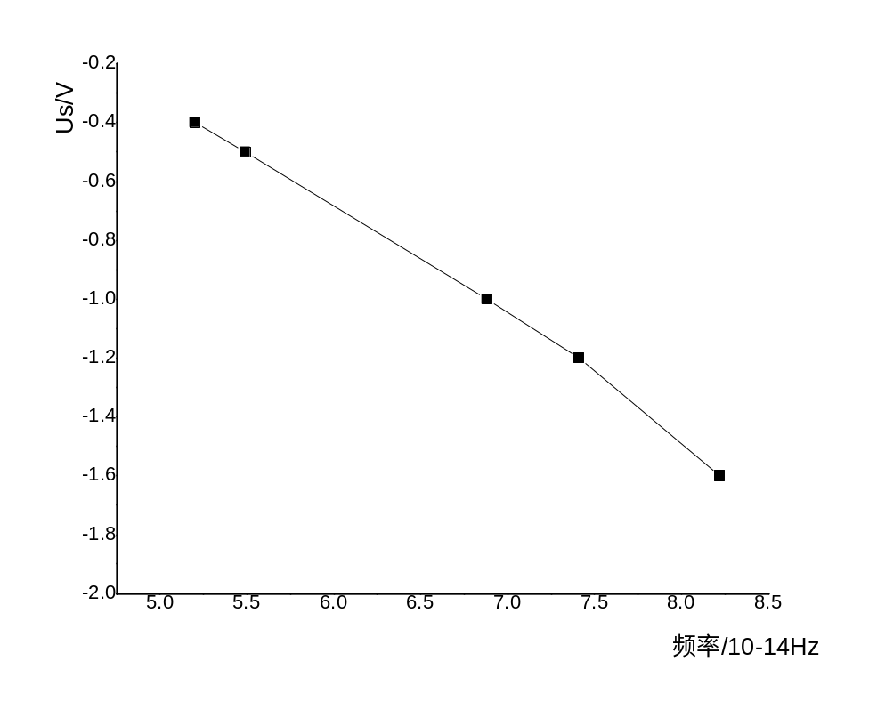
实验证明光的量子性和光电效应方程及截止电压与入射频率的关系符合线性函数,根据这种关系可近似得出普朗克常量,但由于取点和一些因素的影响,有较大的误差。

注意事项
1. 更换滤色片时应避免污染,使用前先用镜头纸擦拭干净,保持良好的透光性.更换滤色片务必平整放入套架,以免除不必要的折射光带来的实验误差.
2. 更换滤色片应先将光源出光孔盖住,实验完毕也要用遮光罩盖住光电管入光孔,避免直接照射阴极而缩短光电管寿命.
3. 本实验中测量光电流用的是灵敏度很高的光点反射检流计,必须严格按要领操作,防止大电流冲击,不用时要使开关闭合.
4. 在截止电压附近光电流很小,应反复多次判断光电流为零时的电压值,稍不注意就能引起很大的误差.

